S3B

Étude préalable
“Localisation d’un robot dans un environnement discret”
Sujet n°18

IUT Nancy Charlemagne
Table des matières
Description du projet 3
Vision du projet 4
Liste des fonctionnalités 5
Maquettes 7
Cas d’utilisations, scénarios et conditions de validation 8
Différents diagrammes 11
Recensement et évaluation des risques 15
Algorithmes actuels et futurs 16

Description du projet

Il s'agit de réaliser une application en Java, qui aura pour but d'initier des étudiants aux problématiques de localisation et de cheminement d'un robot dans un environnement discret.
L'environnement dans lequel évoluera le robot sera, dans le cadre de ce projet, un labyrinthe et l'application sera utilisée pour des démonstrations dans des événements du type foire de la science. Il est important de préciser que le robot ne sera pas un robot physique et que celui-ci ne sera géré que logiquement dans l'application, puisqu'il s'agit d'introduire simplement des notions clés du système de fonctionnement d'un robot. L'application n'est pas non plus un jeu comme nous le pensions au départ, mais un réel outil pédagogique permettant de montrer à des étudiants comment fonctionnent les systèmes de localisation et de déplacement d'un robot (avec néanmoins des interactions entre les étudiants et le logiciel). L’application ne fonctionne que si un enseignant est présent avec l’étudiant pour pouvoir l’amener à se poser les bonnes questions et comprendre parfaitement les différents algorithmes.

Vision du projet

Les personnes qui vont être intéressées par le produit sont des enseignants ou des personnes faisant des salons scientifiques ou informatiques.
La cible de notre produit est les étudiants qui ont pour but d’apprendre ou de comprendre différents types d’algorithmes comme la localisation et peut être la recherche de chemins.
Le produit a pour but de permettre d’initier des étudiants aux problématiques de localisation et de recherche de chemins (optionnel) d’un robot dans un environnement discret.
Les fonctionnalités critiques par rapport au produit sont :
- Le module “Création de labyrinthes” doit permettre de créer un labyrinthe de taille donnée et positionner différents éléments sur celui-ci (Exemples : murs, entrée, sortie...)
- Le module “Localisation” affiche une vue globale du labyrinthe sans afficher le robot, et une vue locale qui correspond à ce que voit le robot (Vue 3D, vue cases adjacentes...). L’utilisateur de l’application pourra déplacer le robot et celle-ci devra mettre à jour les emplacements possibles du robot en fonction des déplacements et orientations passées.
- Le réajustement de la fenêtre est obligatoire pour notre tuteur pour qu’il puisse changer la taille de sa fenêtre pendant sa présentation.
Le projet n’a pas vraiment de but commercial, on connaît cependant un vrai robot (blue-bot) ayant un but éducatif assez similaire et un jeu mobile dont le but est de déplacer un personnage grâce à des algorithmes (lightbot).

Liste des fonctionnalités

Les différentes fonctionnalités clés de la première itération sont: la création de labyrinthe, les outils de création, affichage adaptable, l’interpréteur de fichiers (fichiers avec l’extension .maze représentant un labyrinthe), la mise en place de l’architecture en MVC (Modèle, Vue, Contrôleur), le déplacement du robot et l’algorithme de localisation.
Voici la répartition des tâches :
 | Valentin | Lucas | Johan | Matthieu
Mise en place MVC
Création du labyrinthe
Outils de génération (panneau Création)
Outils de déplacement (panneau Création)
Affichage « création » adaptable à la fenêtre
Localisation dans le labyrinthe
Affichage « localisation» adaptable à la fenêtre
Interpréteur de fichiers (Sauvegarder/Ouvir)
Déplacement du robot
Algorithme de localisation
Tests unitaires
Javadoc

La sous-tâche du « MVC » est :
- Mise en place du pattern
Les différentes sous-tâches de « la création du labyrinthe » sont :
- Modifier les dimensions du labyrinthe de taille AxB
- Créer une case « vide »
- Créer une case « mur »
- Créer une case « entrée »
- Créer une case « sortie »
- Créer un nouveau labyrinthe en conservant l’existant
Les différentes sous-tâches de « outils de génération » sont :
- Faire un ilot
- Vider le labyrinthe
- Remplir de murs le labyrinthe
- Générer un labyrinthe parfait / imparfait
La sous-tâche de « outils de déplacement » est :
- Déplacement l’ensemble du labyrinthe vers le haut/bas/droite/gauche
Les différentes sous-tâches de « localisation du robot dans le labyrinthe » sont :
- Basculer entre l’affichage des positions possibles et la position du robot
- Afficher la vue des cases adjacentes
- Repositionner le robot sur l’entrée / aléatoirement
Les différentes sous-tâches de « l’interpréteur de fichiers » sont :
- Sauvegarder un labyrinthe
- Charger un labyrinthe
Les différentes sous-tâches du « déplacement du robot » sont :
- Déplacer le robot vers l’avant
- Rotation du robot de 90° vers la gauche
- Rotation du robot de 90° vers la droite
Les différentes sous-tâches de « l’algorithme de localisation » sont :
- Proposer les positions possibles du robot en fonction de sa vision

Maquettes

Panneau « Création » :
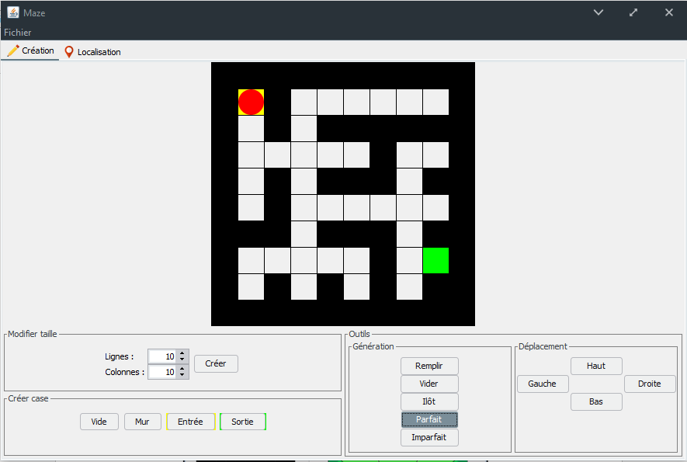
Panneau « Localisation » :
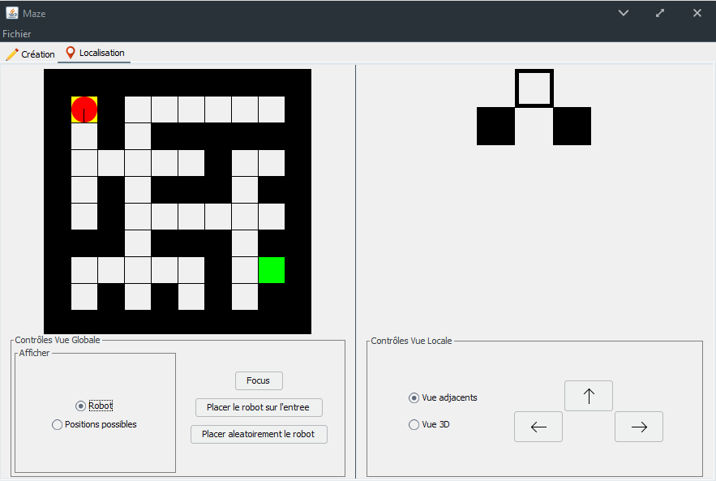

Cas d’utilisations, scénarios et conditions de validation

Les différents cas d’utilisation que nous allons développer sont : la création de labyrinthe avec des outils et sans, afficher et masquer la position du robot et déplacer le robot

- Création de labyrinthe à la main:
  - Descriptif textuelle : Création du labyrinthe en utilisant une interface graphique grâce à une grille représentant ce labyrinthe
  - Critère de validation :
    - Dans l’onglet Création
    - Création d’un labyrinthe fermé
    - Affichage d’une grille de 10x10 initialement
    - Possibilité de modifier la taille de la grille
    - Boutons en dessous de l’affichage du labyrinthe pour créer un mur, une case vide, une entrée et une sortie.
  - Scénario : L’enseignant lance le programme et le panneau de création de labyrinthe s’affiche. Par défaut, un labyrinthe vide de 10 par 10 est créé avec une entrée et une sortie positionnées automatiquement. Il clique sur le bouton « Mur » puis, l’aide du clic droit, crée des murs aux endroits où il le souhaite sur le labyrinthe (Tant que l’enseignant ne change pas le type de case à créer, « Mur » reste sélectionné). Il clique ensuite sur le bouton « Entrée » pour repositionner la case d’entrée du robot en cliquant sur la case souhaitée du labyrinthe. Enfin, il décide de supprimer certains murs qu’il vient de créer. Pour cela, il clique sur le bouton « Vide » et clique sur les murs qu’il souhaite supprimer.

- Création de labyrinthe avec des outils de génération :
  - Descriptif textuelle : Création de l’objet Labyrinthe grâce à des outils de génération (Vider, Remplir, Ilot, Parfait, Imparfait) avec un bouton sur l’interface graphique
  - Critère de validation :
    - Dans l’onglet Création
    - Affichage d’une grille de 10x10 initialement
    - Possibilité de modifier la taille de la grille (Adaptation de l’affichage)
    - Création d’un labyrinthe fermé
    - L’outil vider : Toutes les cases du labyrinthe deviennent des cases vides (sauf le contour qui reste des cases murs)
    - L’outil remplir : Toutes les cases du labyrinthe deviennent des cases murs (sauf les cases correspondant à l’entrée et la sortie qui reste des cases vides)
    - L’outil ilot : Construit un couloir de 2 cases vides
    - L’outil Parfait : Génère un labyrinthe parfait
    - L’outil Imparfait : Génère un labyrinthe imparfait

  - Scénario : L’enseignant lance le programme et le panneau de création de labyrinthe s’affiche. Par défaut, un labyrinthe vide de 10 par 10 est créé avec une entrée et une sortie positionnées automatiquement. L’enseignant modifie la taille du labyrinthe en 20x20 et clique sur le bouton « Créer » : Le labyrinthe s’actualise avec sa nouvelle taille. Il décide de générer un labyrinthe parfait, il clique alors sur le bouton « Parfait ». Un labyrinthe parfait de taille 20x20 est alors généré et fonctionnel.

- Afficher et masquer la position du robot :
  - Descriptif textuelle : Affichage et masquage de la position du robot grâce à un bouton
  - Critère de validation :
    - Dans l’onglet localisation
    - Utilisation d’une checkbox pour afficher et masquer la position
  - Scénario : L’enseignant lance le programme et le panneau de création de labyrinthe s’affiche. Il charge un labyrinthe qu’il avait créé auparavant. Il va sur le panneau « Localisation ». Le robot est masqué par défaut. L’enseignant déplace le robot puis il décide de l’afficher pour révéler sa véritable position. Pour cela, il coche la case « Afficher robot » et le robot apparaît dans le labyrinthe. Il décoche ensuite cette case pour cacher le robot.

- Déplacer le robot :
  - Descriptif textuelle : Déplacer le robot dans le labyrinthe grâce à plusieurs outils
  - Critère de validation :
    - Dans l’onglet localisation
    - Déplacement grâce à des boutons sur l’interface, au clavier (exemple : flèches directionnelles ou ZQSD/WASD), manettes, …
    - Déplacement case par case du robot à chaque clic si c’est possible (pas de mur)
    - Met à jour la vue utilisée

Le diagramme de cas d’utilisation :

Différents diagrammes

Le diagramme de classe de la création :
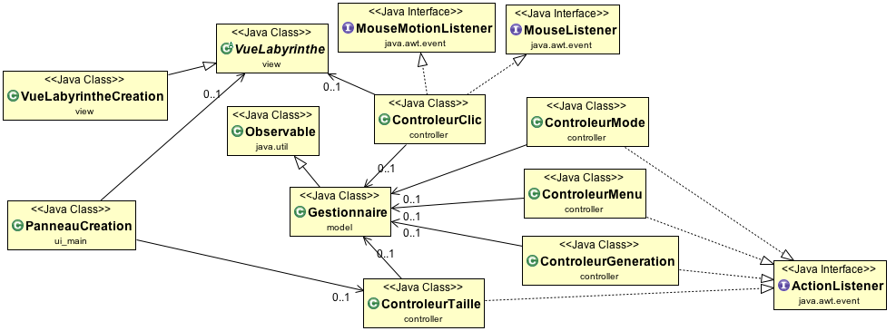
Le diagramme de classe de la localisation :
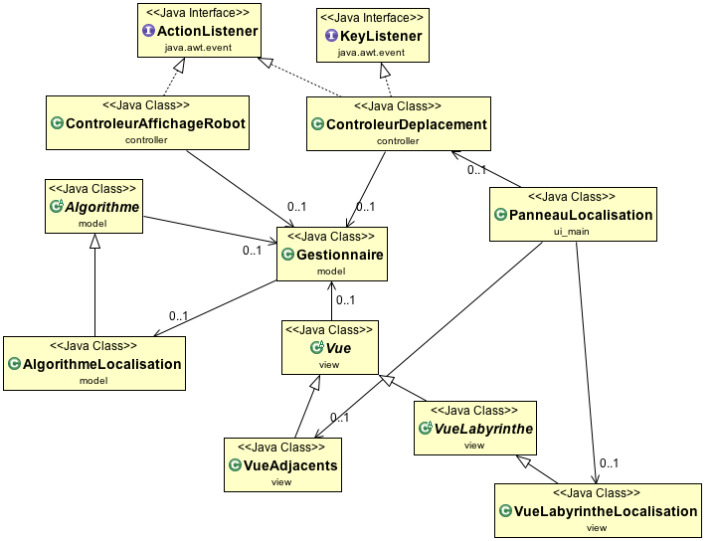

Le diagramme de classe du Model :
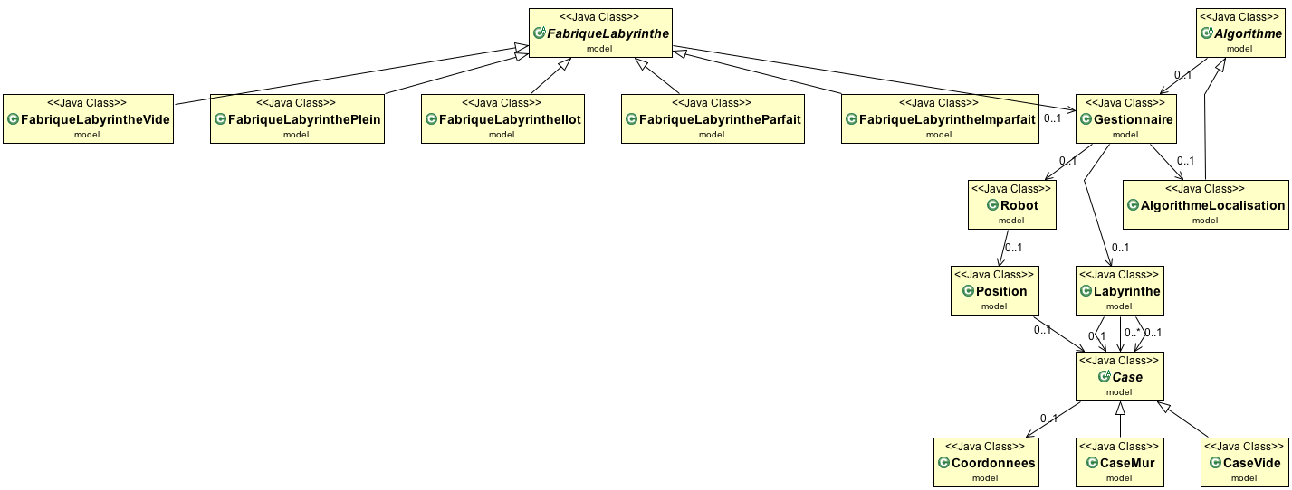
Le diagramme de classe de la vue:
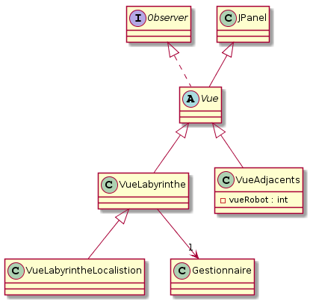

Le diagramme de classe de l’interface graphique :
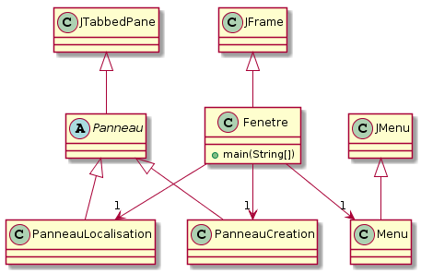
Le diagramme de séquence du déplacement de l’algorithme de Localisation :
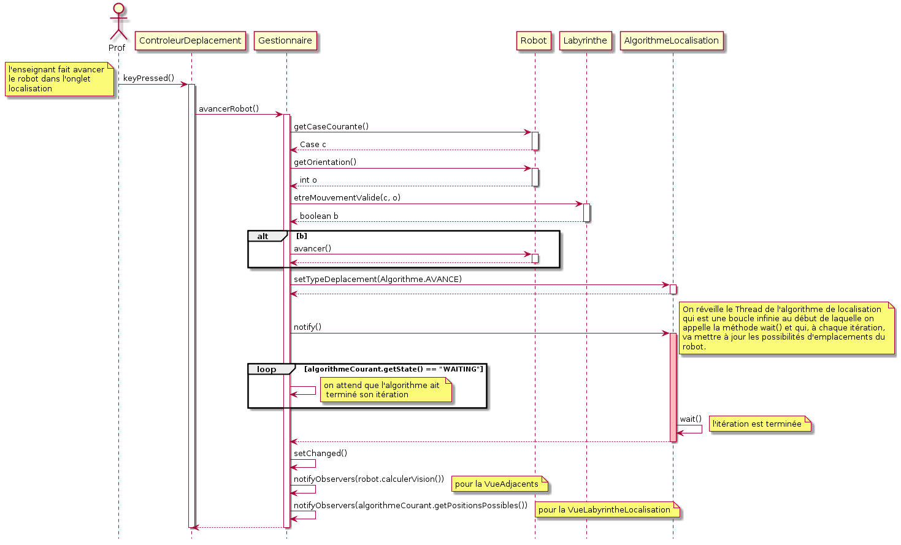
Le diagramme de séquence de l’action vider une case dans l’onglet Création :
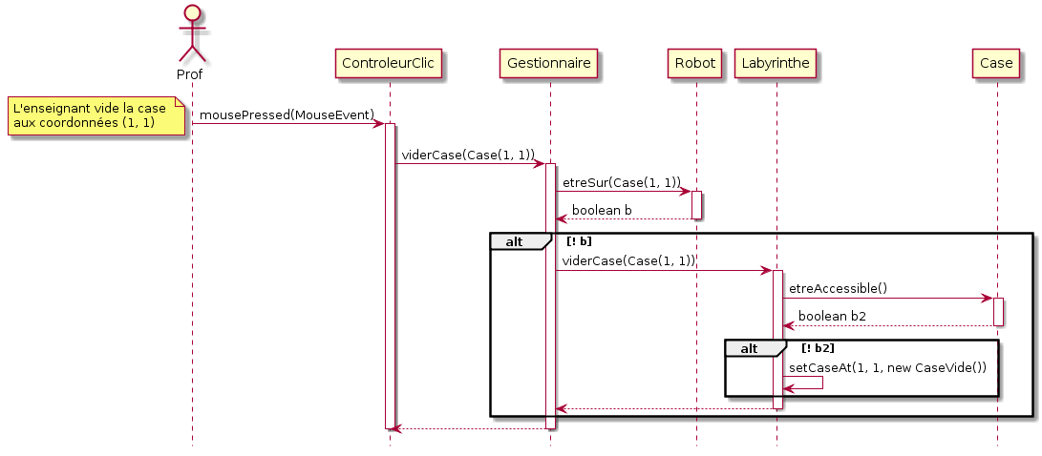

Recensement et évaluation des risques

Une des tâches critique qui est la plus logique et visible est bien entendu le chargement de labyrinthes. En effet, sans cette tâche, tout le projet ne peut pas fonctionner puisque sans labyrinthe, on ne peut pas utiliser d’algorithmes.
Par contre, nous ne trouvons qu’aucune des tâches présentes pour la première itération ne présente réellement de difficulté, à part peut-être l’algorithme de localisation.

Algorithmes actuels et futurs

Les algorithmes que nous allons développer dans cette itération sont :
- Génération de labyrinthe parfait (algorithme par fusion) : existant et connu
  - https://fr.wikipedia.org/wiki/Modélisation_mathématique_d%27un_labyrinthe#Fusion_al.C3.A9atoire_de_chemins
  - Génération de labyrinthe imparfait (algorithme par fusion puis destruction aléatoire de cases murs)
- Algorithme de localisation (estimation des cases sur lesquelles le robot peut être en fonction de ses déplacements et vues) : inconnu à implémenter

Dans les prochaines itérations, nous développerons peut-être ces différents algorithmes
- Main droite (recherche d'un chemin quelconque pour sortir d'un labyrinthe) : existant et connu
  - https://www.wikihow.com/Find-Your-Way-Through-a-Maze
  - https://en.wikipedia.org/wiki/Maze_solving_algorithm#Wall_follower
- Dijkstra (recherche de chemin minimal) : existant et inconnu
  - https://en.wikipedia.org/wiki/Dijkstra%27s_algorithm
- A* (recherche de chemin minimal basé sur une heuristique) : existant et inconnu
  - https://en.wikipedia.org/wiki/A*_search_algorithm
- Pledge (recherche de chemin quelconque pour sortir d'un labyrinthe basé sur un compteur de rotations) : existant et inconnu
  - https://en.wikipedia.org/wiki/Maze_solving_algorithm#Pledge_algorithm
  - https://interstices.info/jcms/c_46065/l-algorithme-de-pledge
- Trémeaux (recherche de chemin quelconque pour sortir d'un labyrinthe basé sur le balisage des endroits déjà parcourus ou backtracking) : existant et inconnu
  - https://en.wikipedia.org/wiki/Maze_solving_algorithm#Tr.C3.A9maux.27s_algorithm
  - http://blog.jamisbuck.org/2014/05/12/tremauxs-algorithm.html
  - http://www.cems.uvm.edu/~rsnapp/teaching/cs32/notes/tremaux_rules.pdf

